Студенттің аты-жөні – Ерғали Улбосын Әсілханқызы
СРС тақырыбы - Ресторан және кафе тапсырыс жүйесі
Мазмұны
- Пән аясын сипаттау (Предметная область) ........................................................... 2
- 1-бөлім. Деректер қорын құру және мәліметтермен толтыру ............................ 3
  - 1.1. Негізгі кестелерді құру
  - 1.2. Кестелерді бастапқы мәліметтермен толтыру
- 2-бөлім. Пайдаланушылар мен рөлдер құру .......................................................... 6
  - 2.1. Рөлдер мен құқықтарды тағайындау
- 3-бөлім. Деректер қорын жобалау ............................................................................ 7
  - 3.1. ER-диаграмма және логикалық модель
  - 3.2. Кестелер арасындағы қатынастар
- 4-бөлім. Қауіпсіздік пен басқару ............................................................................... 8
  - 4.1. Қолжетімділікті басқару және индекстер
- 5-бөлім. Тестілік сұраныстар мен нәтижелер ......................................................... 9
  - 5.1. Пайдаланушы рөлін тестілеу
  - 5.2. Күрделі JOIN, GROUP BY және HAVING сұраныстары
  - 5.3. Индекстердің тиімділігін талдау (EXPLAIN ANALYZE)
  - 5.4. Агрегаттық функциялар және WHERE фильтрациясы
- Қорытынды ................................................................................................................... 18
- GitHub сілтемесі ........................................................................................................... 18

Пән аясын сипаттау (Предметная область)
Жобаның мақсаты: Мейрамхананың күнделікті жұмыс процестерін (тапсырыс қабылдау, мәзірді басқару, төлемдерді тіркеу және қызметкерлерді бақылау) автоматтандыруға арналған тиімді деректер қорын құру.
Негізгі бизнес-процестер:
- Мәзірді басқару: Тағамдарды санаттарға бөлу, бағаларды белгілеу және өзектілігін тексеру. Менеджер рөлі осы бағытқа жауапты.
- Тапсырыстарды өңдеу: Клиенттердің тапсырыстарын тіркеу, оларды нақты үстелдерге және даяршыларға бекіту.
- Қаржылық есепке алу: Тапсырыстар бойынша төлемдерді қабылдау (Карта, Kaspi QR, Қолма-қол). Кассир рөлі төлемдердің дұрыстығына және транзакциялардың сәтті өтуіне жауап береді.
- Қолжетімділікті шектеу: Ақпараттық қауіпсіздік мақсатында әр қызметкерге тек өз міндетіне қажетті деректерге ғана рұқсат беру (RBAC моделі).
Автоматтандырудың артықшылықтары:
- Деректердің жоғалу қаупін азайту (мысалы, CHECK шектеулері арқылы қате баға енгізуден қорғау).
- Аналитикалық есептерді жылдам алу (агрегаттық функциялар мен индекстерді қолдану арқылы).
- Қызмет көрсету жылдамдығын арттыру және адам факторынан болатын қателіктерді шектеу.

1 – бөлім. Oracle ДҚ құру: Таңдалған тақырып бойынша жаңа деректер қорын дайындау.
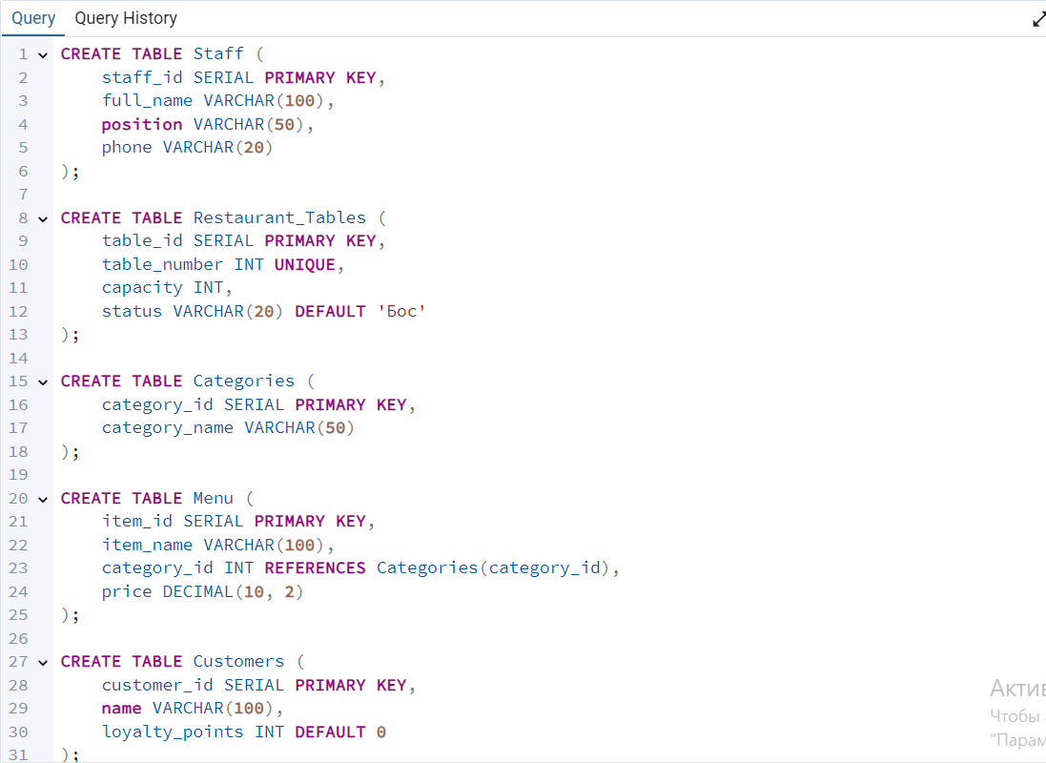
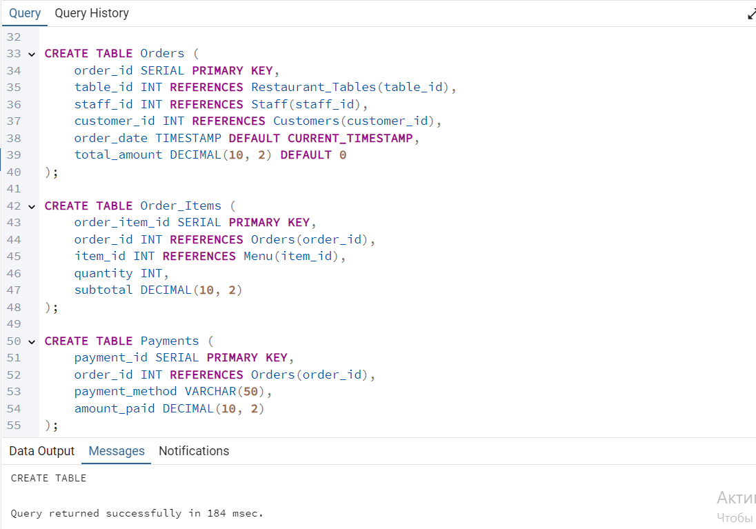
1-2–сурет. Ресторан және кафе тапсырыс жүйесі дерекқорындағы негізгі кестелерді құру.

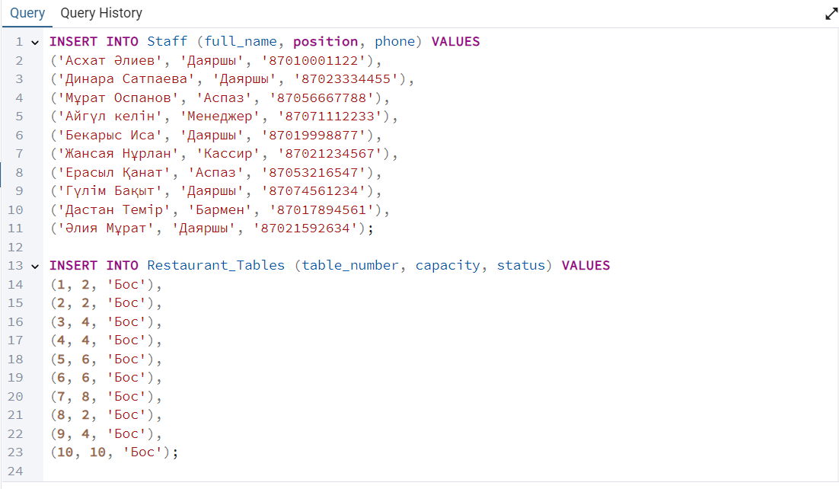
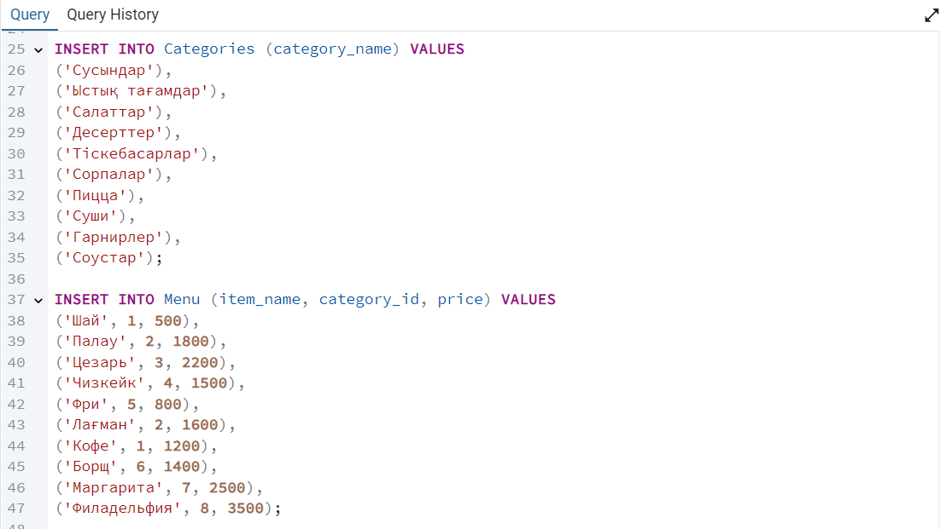
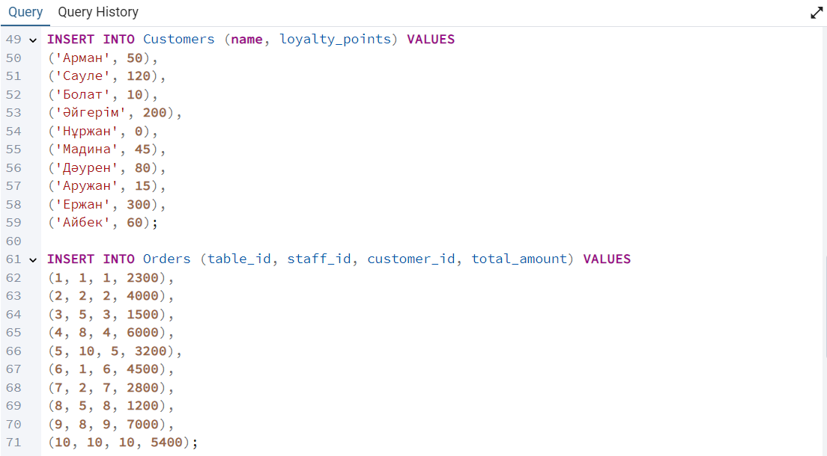
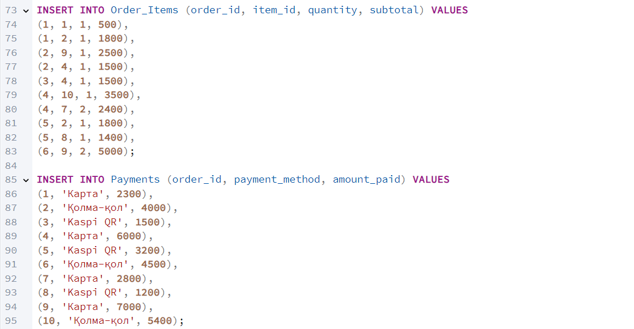
3-6–сурет. Кестелерді бастапқы мәліметтермен толтыру
2 – бөлім. Пайдаланушылар мен рөлдер құру: ДҚ-ны басқару үшін пайдаланушылар мен рөлдер тағайындау.
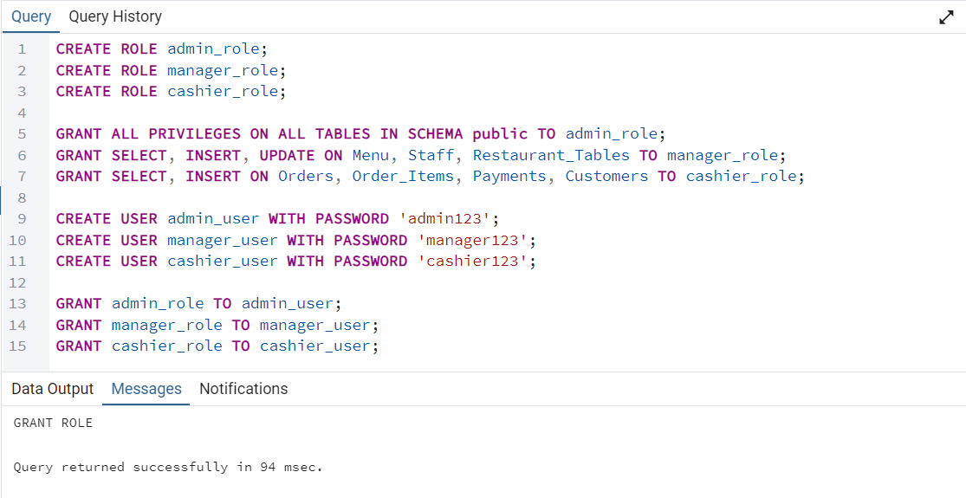
7–сурет. PostgreSQL дерекқорында ресторан және кафе тапсырыс жүйесіне арналған рөлдер, пайдаланушылар және оларға берілген құқықтар.

3 – бөлім. ДҚ жобалау: Концептуалды, логикалық және физикалық модельдерді әзірлеу.
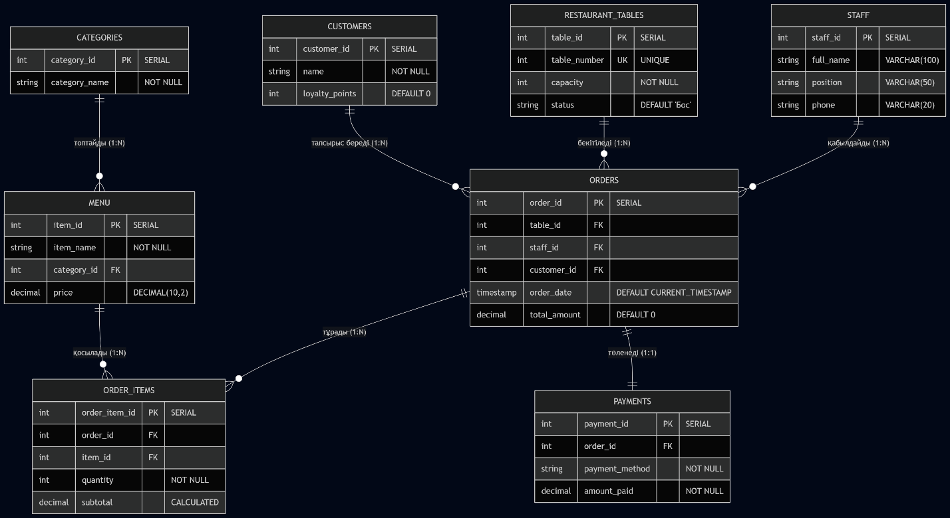
7–сурет. Ресторан және кафе тапсырыс жүйесі дерекқорының ER-диаграммасы.
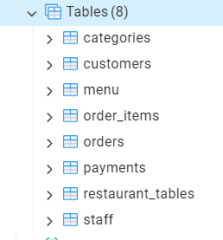
8–сурет. PostgreSQL-де дерекқордың объекттері. Логикалық моделі
1 – кесте. Кестелер арасындағы қатынастар (Relationships)
№ | Негізгі кесте (Parent) | Байланысты кесте (Child) | Қатынас түрі | Байланыстырушы өріс | Сипаттамасы
1 | Categories | Menu | 1:N | category_id | Бір категорияда бірнеше тағам болуы мүмкін.
2 | Menu | Order_Items | 1:N | item_id | Бір тағам түрі бірнеше тапсырысқа кіре алады.
3 | Orders | Order_Items | 1:N | order_id | Бір тапсырыста бірнеше позиция болуы мүмкін.
4 | Staff | Orders | 1:N | staff_id | Даяршы көптеген тапсырыстарды қабылдайды.
5 | Restaurant_Tables | Orders | 1:N | table_id | Бір үстелде уақыт өте келе көптеген тапсырыстар жасалады.
6 | Customers | Orders | 1:N | customer_id | Бір тұрақты клиент бірнеше рет келе алады.
7 | Orders | Payments | 1:1 | order_id | Бір тапсырысқа бір төлем жасалады.

4 – бөлім. Қауіпсіздік пен басқару: ДҚ-дағы қолжетімділікті басқару, индекстерді қосу, өнімділікті оңтайландыру.
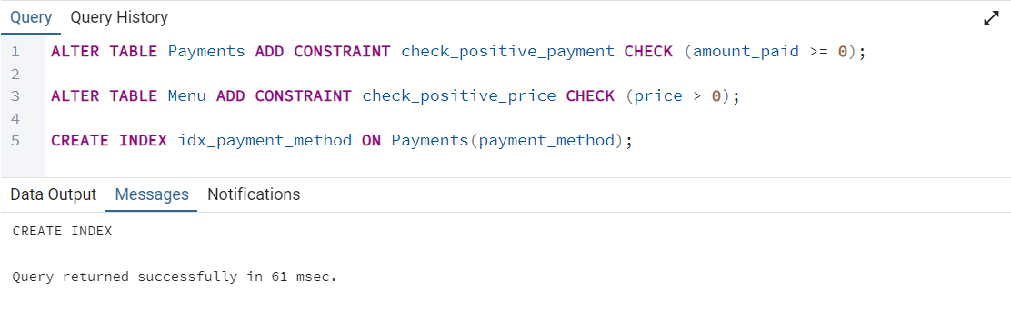
9–сурет. ДҚ-дағы қолжетімділікті басқару, индекстерді қосу.

5 – бөлім. Тестілік сұраныстар: Жүйені тексеру үшін күрделі SQL сұраныстарын орындау.
- Құрастырылған ДҚ-ның толыққанды пайдаланушы ретінде тестілеу
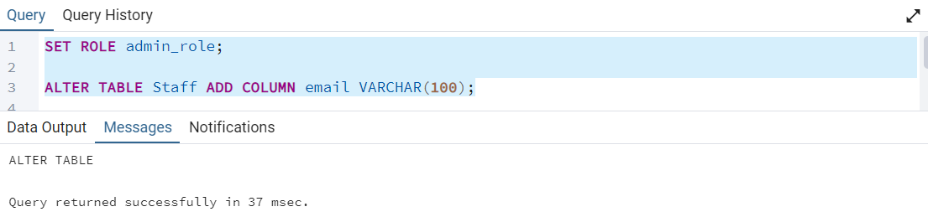
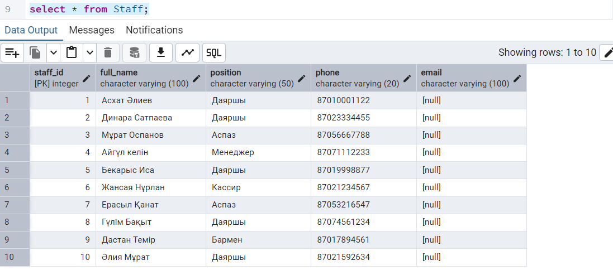
10-11–сурет. Админ рөлін тексеру.
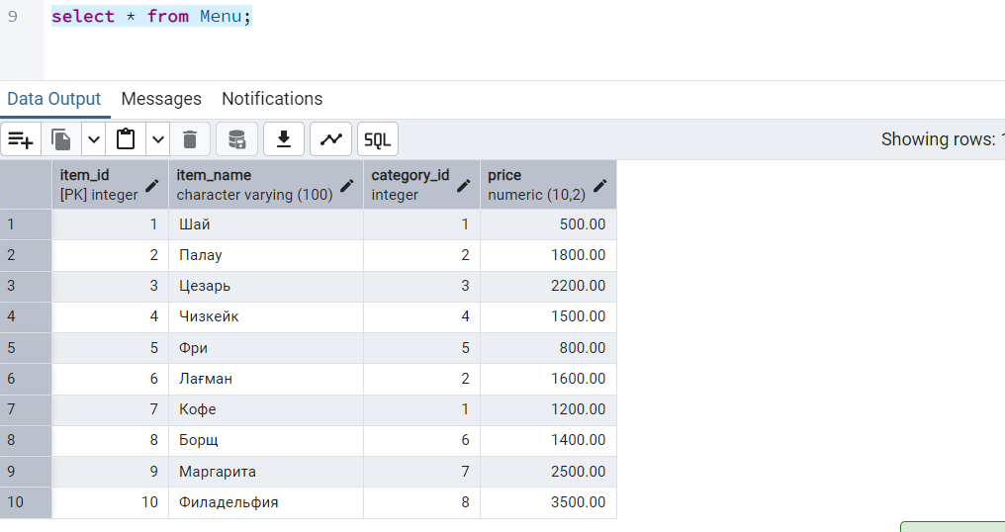
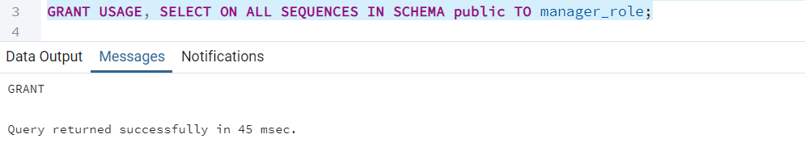
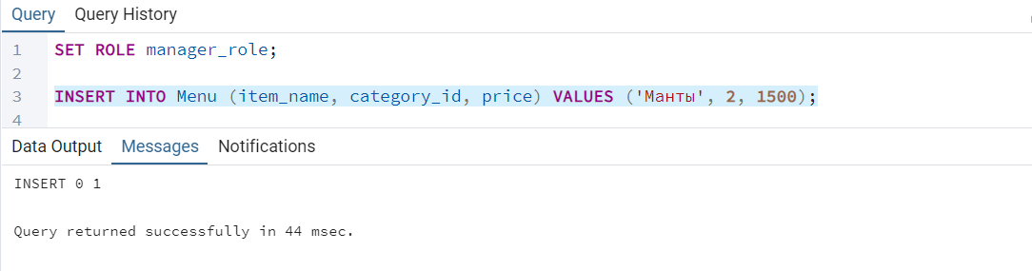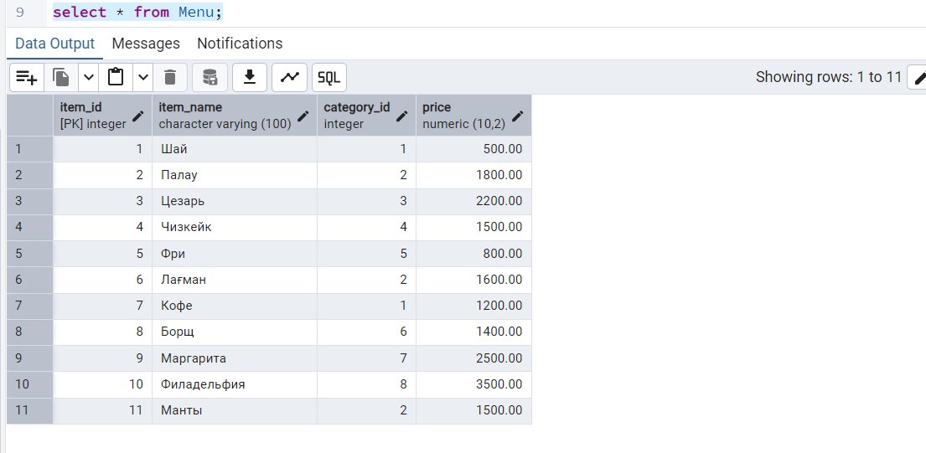
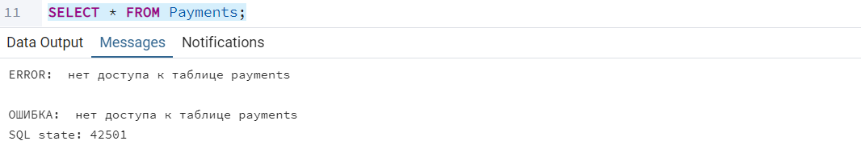
12-16–сурет. Менеджер рөлін тексеру.
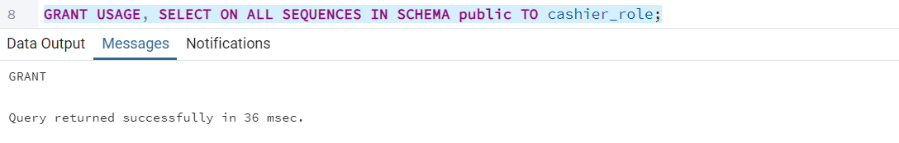
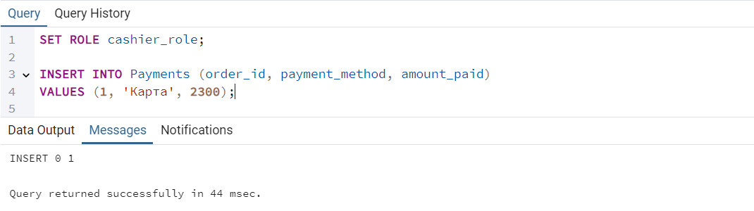
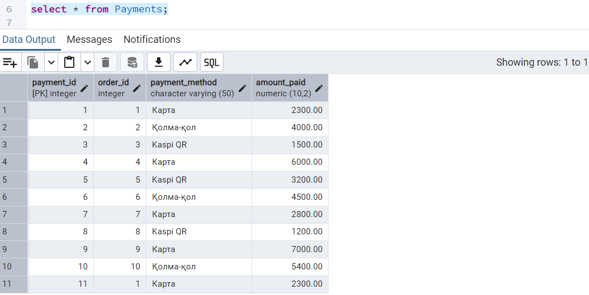
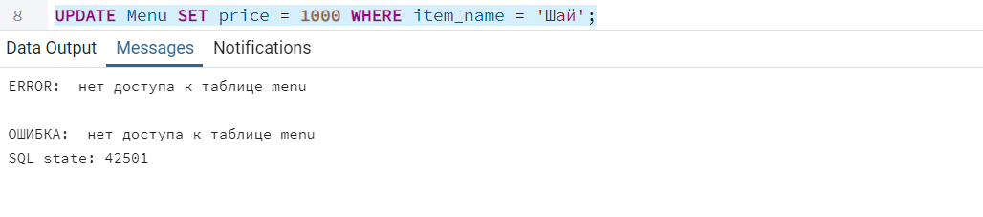
17-20–сурет. Кассир рөлін тексеру.
- Бірнеше кестелерді біріктіретін JOIN сұранысы
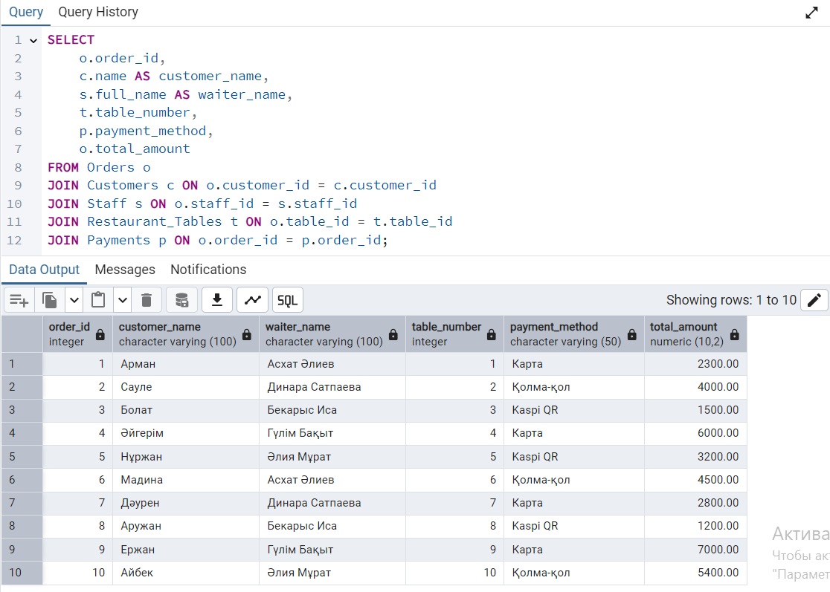
21–сурет. Бірнеше кестелерді біріктіретін JOIN сұранысы.
Бұл сұраныс тапсырыстың барлық бөлшектерін жинақтап көрсетеді (Клиент + Даяршы + Үстел + Төлем әдісі).
- Белгілі бір критерийлер бойынша GROUP BY және HAVING сұранысы
Орташа чекті есебі және тек жалпы сомасы 10 000-нан асатын топтар
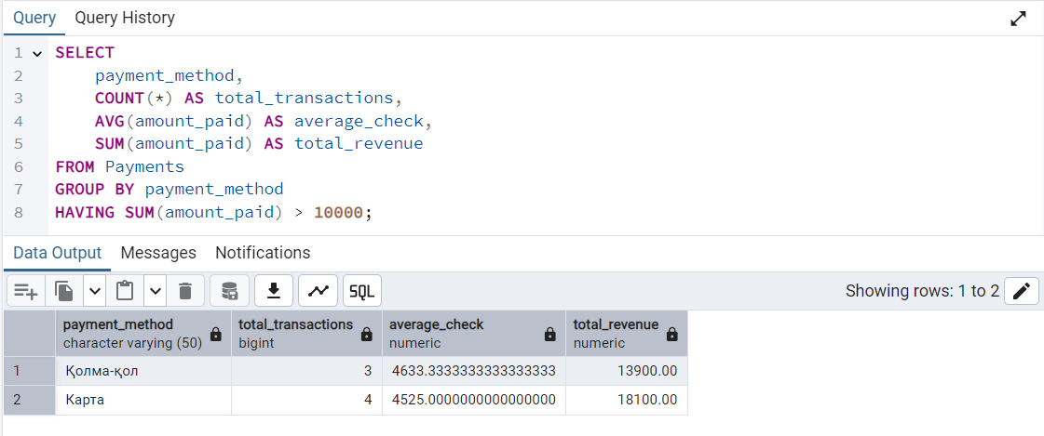
Танымал тағам санаттарын анықтау
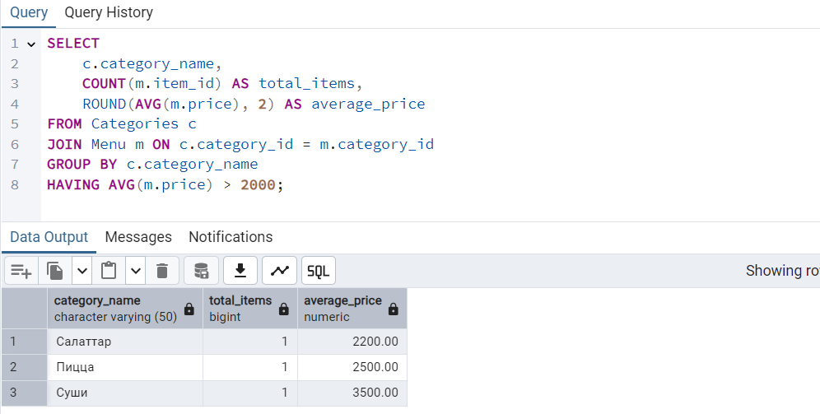
22-23–сурет. Агрегаттық функциялар және GROUP BY / HAVING

- Индекстердің тиімділігін тексеретін сұраныс
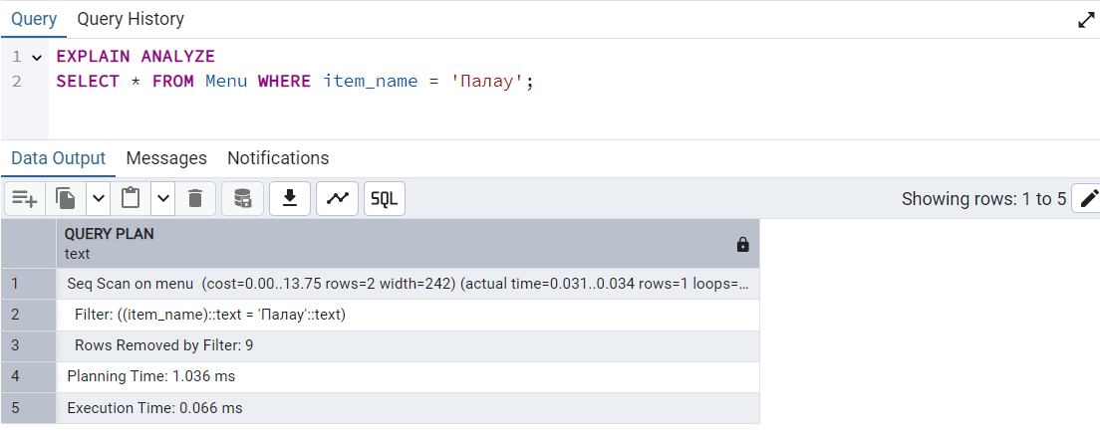
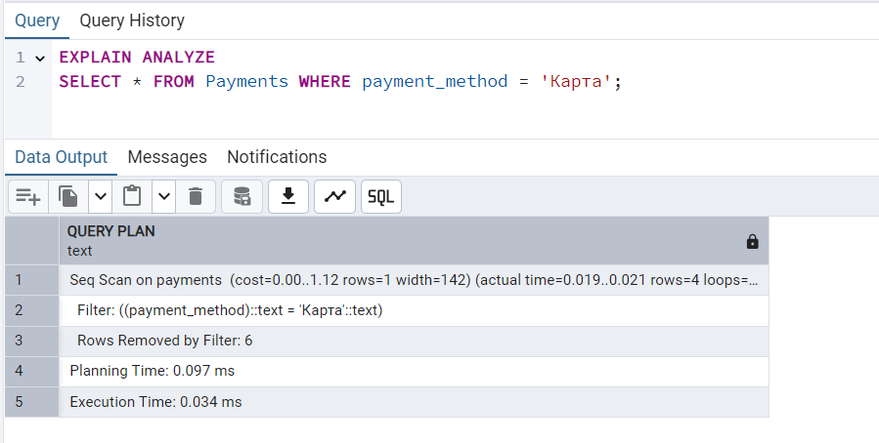
24-25–сурет. Индекстердің тиімділігін тексеру
Индекстердің жұмысын тексеру үшін PostgreSQL-де EXPLAIN ANALYZE командасы қолданылады. Ол сұраныстың қаншалықты жылдам орындалғанын көрсетеді.
- Агрегаттық функцияларды қолдану (SUM, AVG, COUNT, т.б.)
Сатылым статистикасы бар тағамдар есебі (JOIN + Агрегация)

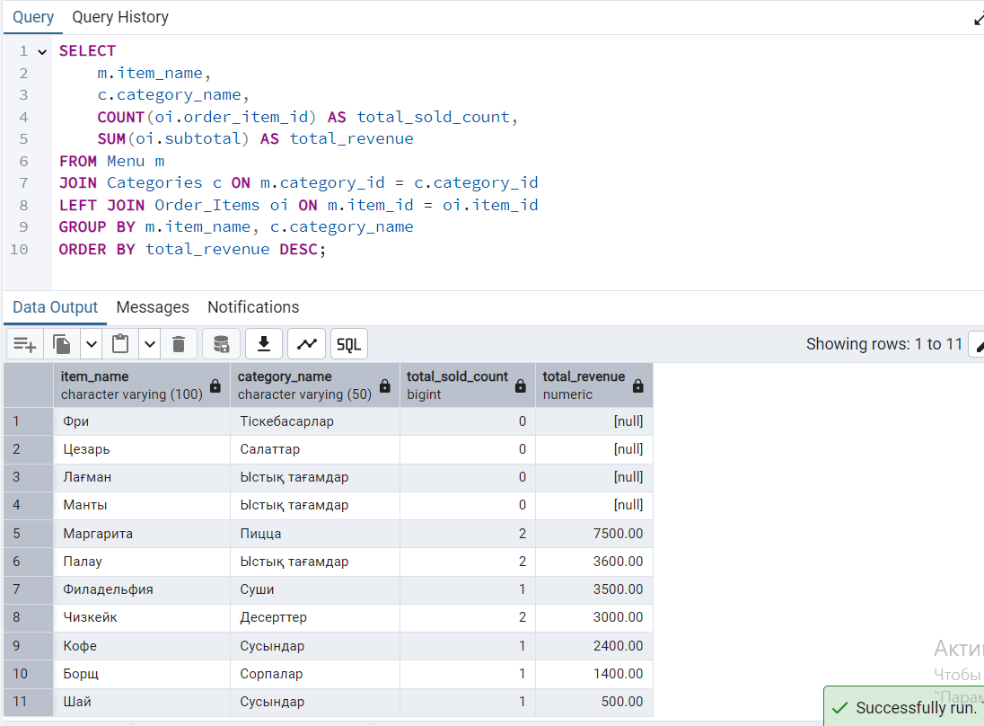
Клиенттердің белсенділігі және орташа чегі (Ішкі сұраныс - Subquery)
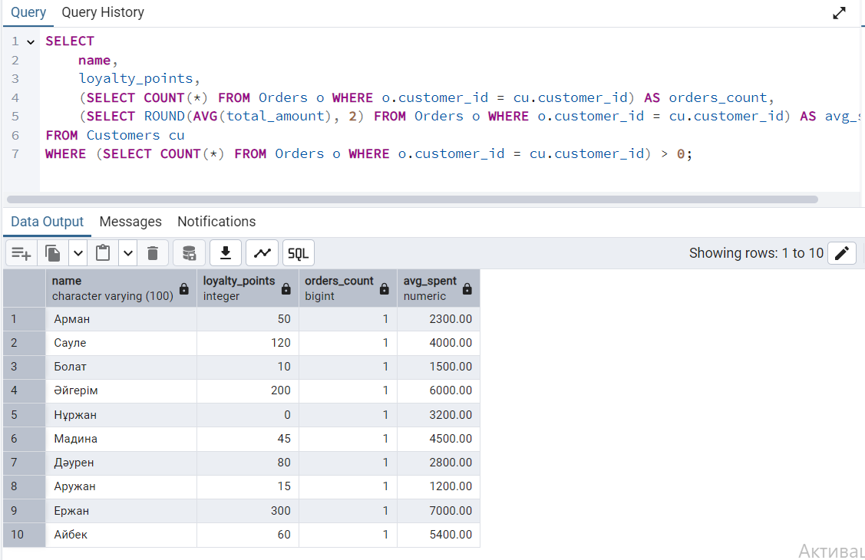
Кассирлер мен Даяршылардың тиімділігін талдау (Күрделі JOIN)
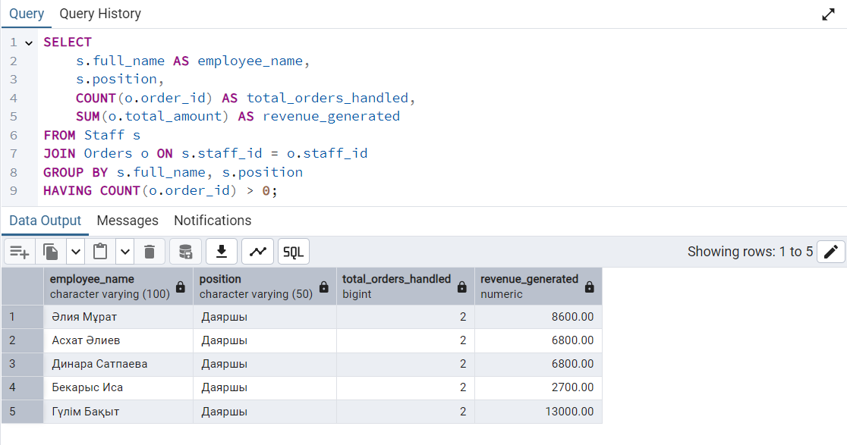
26-28–сурет. Индекстердің тиімділігін тексеру
- Күрделі шарттарды қолданатын WHERE фильтрациясы
Тек "Карта" арқылы төленген және сомасы 3000-нан асатын тапсырыстар
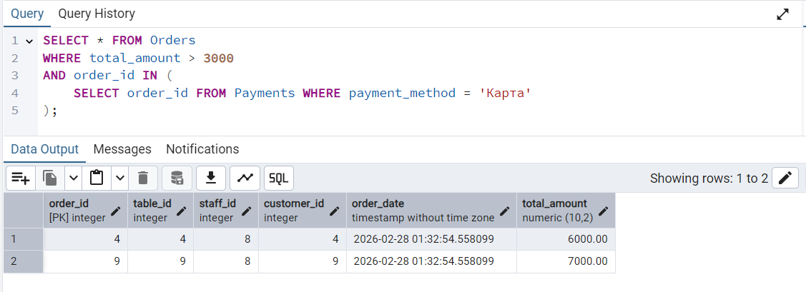
Бағасы 1500 бен 5000 аралығындағы немесе санат нөмірі 2-ге тең (мысалы, "Ыстық тағамдар") барлық тағамдар.
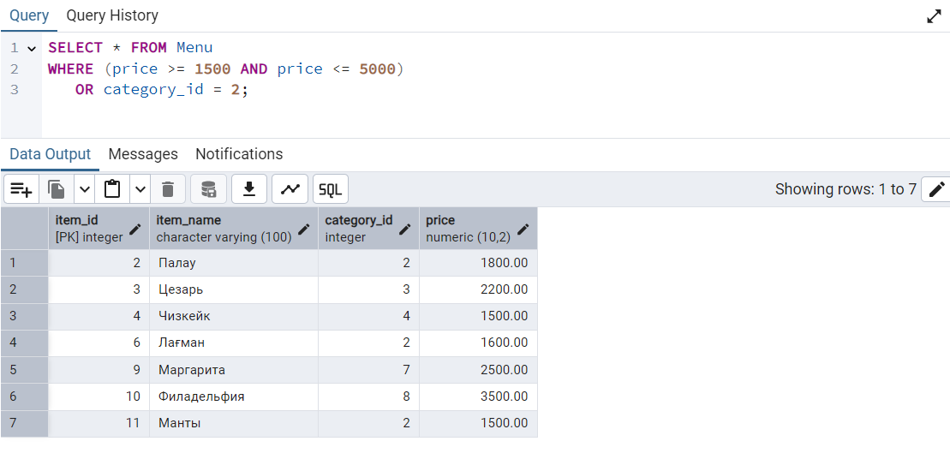
Аты "А" әрпінен басталатын және төлем әдісі 'Карта' немесе 'Kaspi QR' болып келетін тапсырыстарды іздеу. Бұл сіз құрған idx_payment_method индексінің жұмысын тексереді.
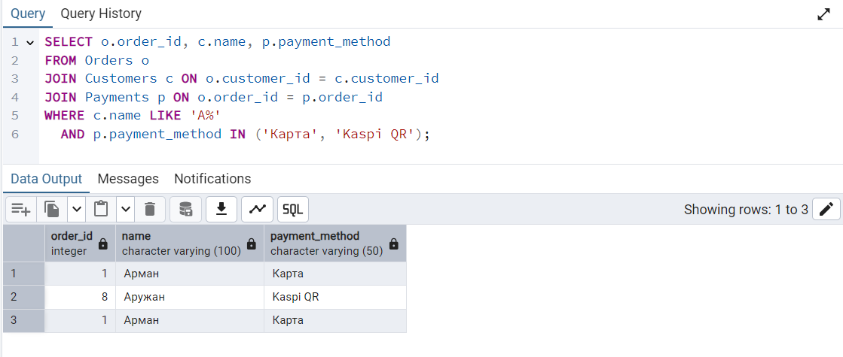
29-31–сурет. Күрделі шарттары бар WHERE фильтрациясы.

Қорытынды
Осы СӨЖ жұмысы аясында мейрамхана жұмысын автоматтандыруға арналған көп деңгейлі реляциялық деректер қоры жобаланып, іс жүзінде іске асырылды. Жобалау кезеңінде нысандар арасындағы қисынды байланыстар (1:N, 1:1) орнатылып, деректердің тұтастығын қамтамасыз ететін шектеулер мен іздеуді жылдамдататын индекстер жүйесі құрылды. Әкімші, менеджер және кассир рөлдерін енгізу арқылы ақпараттық қауіпсіздіктің RBAC моделі жүзеге асырылып, әр пайдаланушының тек өз құзыретіне сай деректермен жұмыс істеуіне мүмкіндік жасалды.
Жүргізілген тестілеу жұмыстары мен EXPLAIN ANALYZE арқылы жасалған талдаулар деректер қорының жоғары өнімділігін көрсетті. Агрегаттық функциялар, күрделі JOIN біріктірулері және GROUP BY/HAVING сұраныстары арқылы мейрамхана аналитикасын жылдам алу мүмкіндігі дәлелденді. Қорытындылай келе, құрылған жүйе бизнес-процестерді оңтайландыруға, адам факторынан болатын қателіктерді азайтуға және мейрамхананың қаржылық ағындарын тиімді бақылауға толық мүмкіндік береді.

Жұмыстың github-тағы сілтемесі:

